

**GUÍA RÁPIDA DE OPERACIONES: PLATAFORMA DE ADMINISTRACIÓN DE BIENES MUEBLES E INMUEBLES  
MÓDULO “CONFIGURACIÓN CATÁLOGOS”**

**CONFIGURACIÓN CATÁLOGOS**



**2022-2023**

**V.1.0**

**Índice**

**Contenido**

Objetivo 3

Alcance 3

Usuario 3

ASPECTOS GENERALES DE LA PLATAFORMA 4

Menú Principal 5

Configurar Catálogos Generales 6

Configurar Catálogos Bienes Muebles 7

Configurar Catálogos Bienes Inmuebles 8

Agregar Nuevos Registros 9

**Información General**

El documento muestra una guía rápida del proceso de administración de bienes muebles e inmuebles, el cual tiene como objetivo administrar todos los recursos que sean bienes muebles e inmuebles de La Secretaría de Finanzas y Tesorería General del Estado de Nuevo León, para la optimización de los procesos de las áreas correspondientes.

**Descripción del documento**

# Objetivo

Lograr que, mediante el presente manual, los usuarios de la Secretaria de Finanzas y Tesorería General del Estado de Nuevo León puedan consultar los pasos a seguir para la gestión de los recursos que sean bienes muebles e inmuebles.

# Alcance

El alcance de la presente Plataforma Administración de Bienes Muebles e Inmuebles es cumplir con los requerimientos de acuerdo a los procesos que se realicen de los bienes adquiridos por la Secretaria de acuerdo al flujo indicado en sus diagramas de proceso.

# Usuario

Usuarios con perfil ANALISTA del área de Dirección de Patrimonio de la Secretaria de Finanzas y Tesorería General del Estado de Nuevo León.

**Aspectos generales**

# ASPECTOS GENERALES DE LA PLATAFORMA

# Menú Principal

Al presionar el botón del menú se desplegarán las opciones disponibles relacionadas al perfil del usuario.



Si pulsa en las opciones del menú se desplegará un submenú, seleccionar la opción “Configuración” y después “Catálogos”.

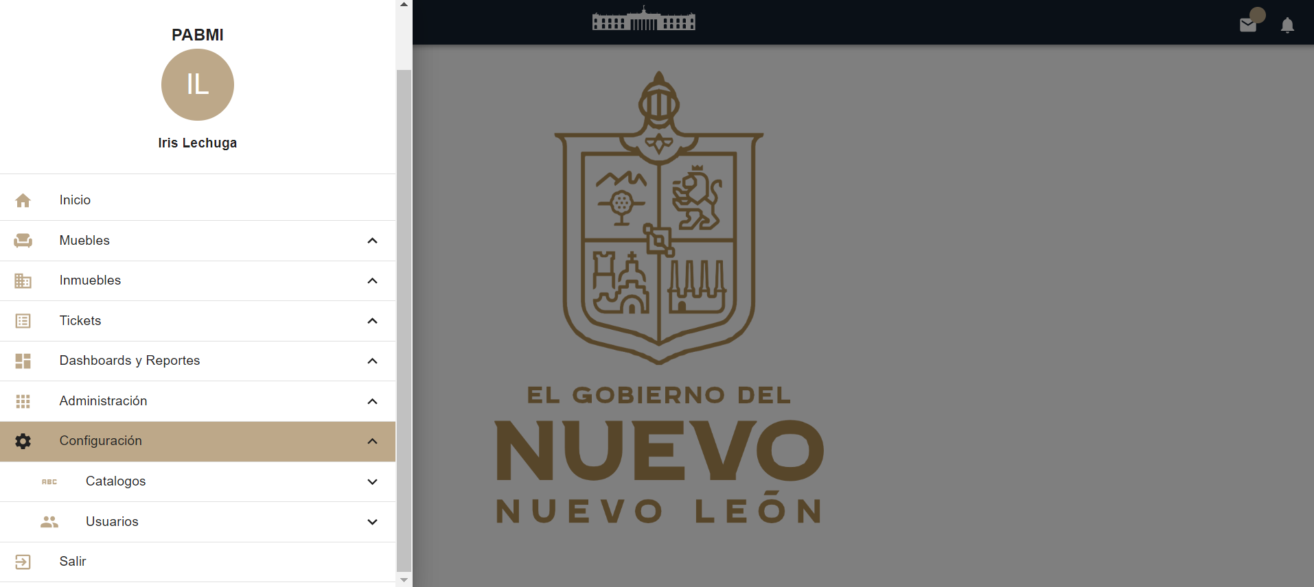

# Configurar Catálogos Generales

Aquí aparecen todos los catálogos que se utilizan para la configuración y funcionamiento general de la plataforma

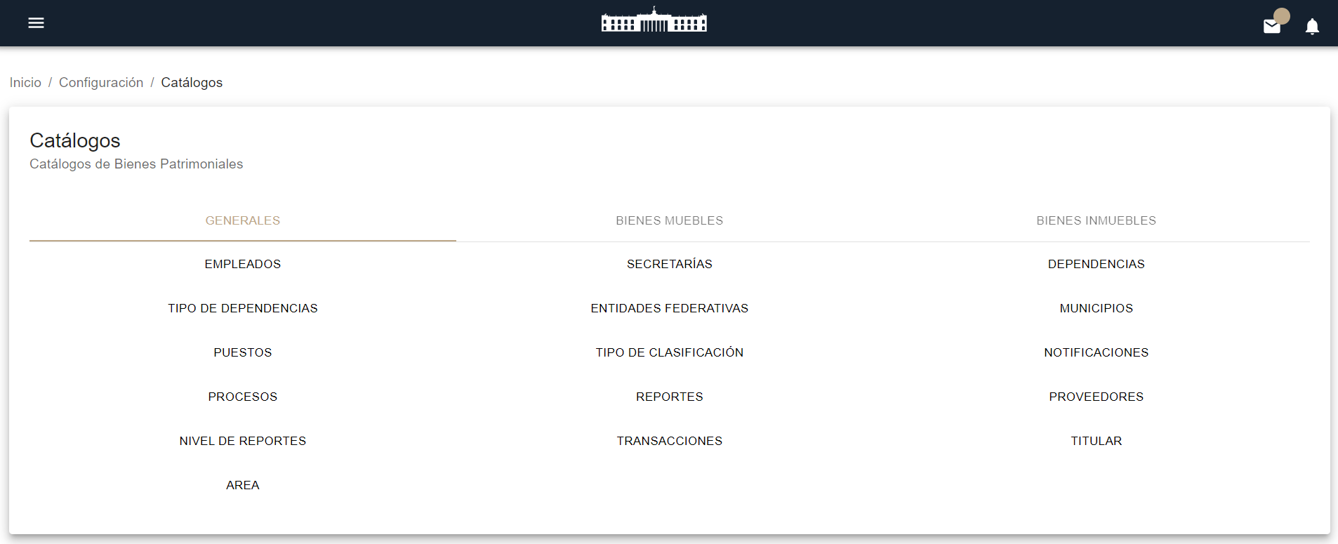

|  |  |
| --- | --- |
| **Catálogos** | **Descripción** |
| **EMPLEADOS** | Registro de empleados de la plataforma PABMI |
| **TIPO DE DEPENDENCIAS** | Tipos de dependencias |
| **PUESTOS** | Tipos de puesto a nivel jerárquico |
| **PROCESOS** | Tipos de proceso de solicitudes |
| **NIVEL DE REPORTES** | Niveles registrados de reportes |
| **AREA** | Áreas de la dirección |
| **SECRETARIAS** | Secretarias registradas para la interacción de la plataforma |
| **ENTIDADES FEDERATIVAS** | Entidades federativas |
| **TIPO DE CLASIFICACIÓN** | Clasificaciones |
| **REPORTES** | Tipos de reportes |
| **TRANSACCIONES** | Lista de transacciones registradas |
| **DEPENDENCIAS** | Lista de dependencias registradas |
| **MUNICIPIOS** | Lista de municipios |
| **NOTIFICACIONES** | Notificaciones registradas |
| **PROVEEDORES** | Proveedor de servicios registrados |
| **TITULAR** | Titular de la dirección que será notificado de cambios |

# Configurar Catálogos Bienes Muebles

Aquí aparecen todos los catálogos que se utilizan para la configuración de la administración de los bienes muebles

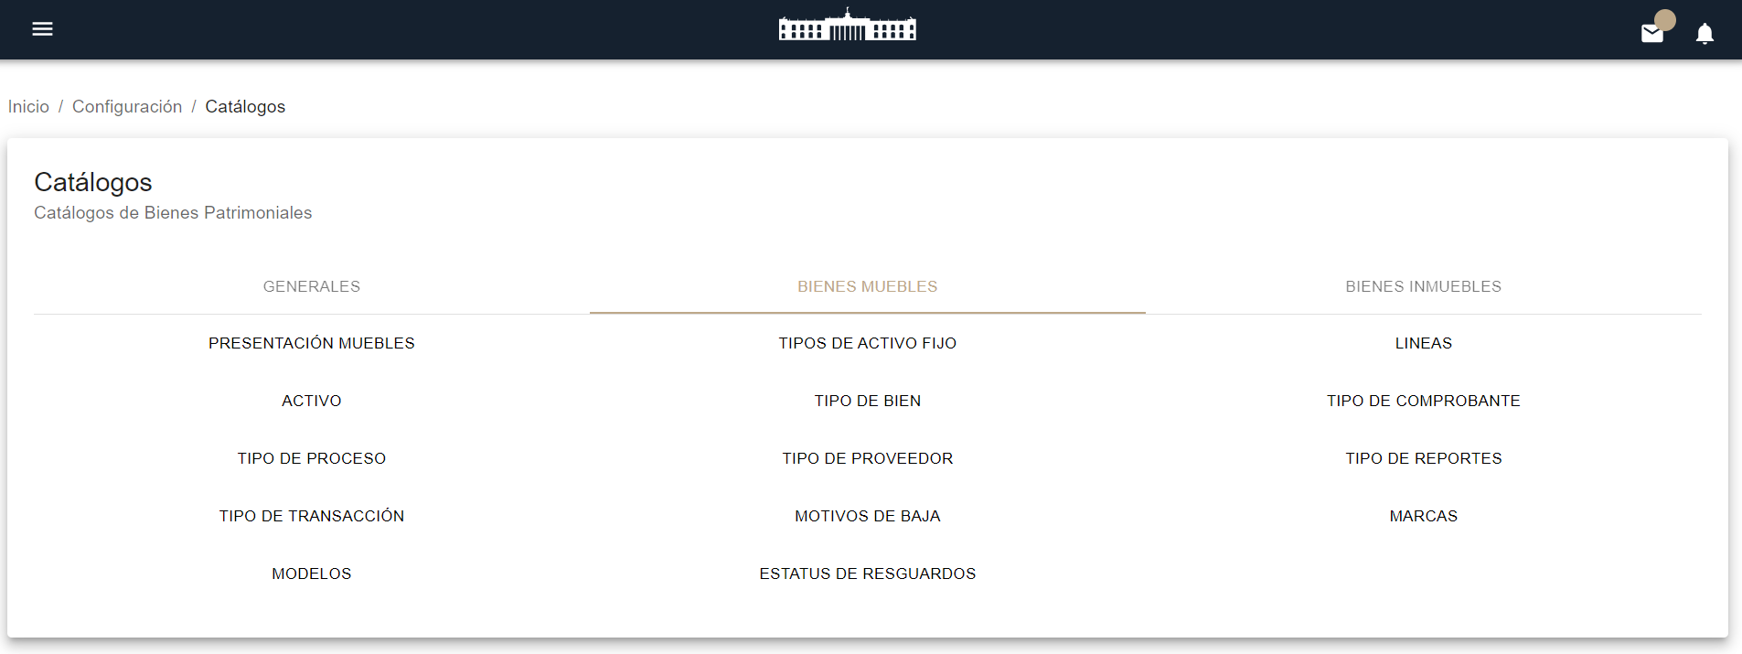

|  |  |
| --- | --- |
| **Catálogos** | **Descripción** |
| **PRESENTACIÓN MUEBLES** | Registro de bienes en almacén |
| **ACTIVO** | Registro de muebles con estatus activo |
| **TIPO DE PROCESO** | Tipos de procesos de solicitud |
| **TIPO DE TRANSACCIÓN** | Tipo de transacción de solicitud |
| **MODELOS** | Modelos |
| **TIPO DE ACTIVO FIJO** | Tipos de activo fijo |
| **TIPO DE BIEN** | Tipos de bienes |
| **TIPO DE PROVEEDOR** | Tipo de proveedor |
| **MOTIVOS BAJA** | Lista de motivos de baja |
| **ESTATUS DE RESGUARDOS** | Tipos de estatus de resguardo de los bienes muebles |
| **LINEAS** | Líneas |
| **TIPO DE COMPROBANTE** | Tipos de comprobantes |
| **TIPO DE REPORTE** | Tipos de reportes |
| **MARCAS** | Marcas de bienes muebles |

# Configurar Catálogos Bienes Inmuebles

Aquí aparecen todos los catálogos que se utilizan para la configuración de la administración de los bienes inmuebles

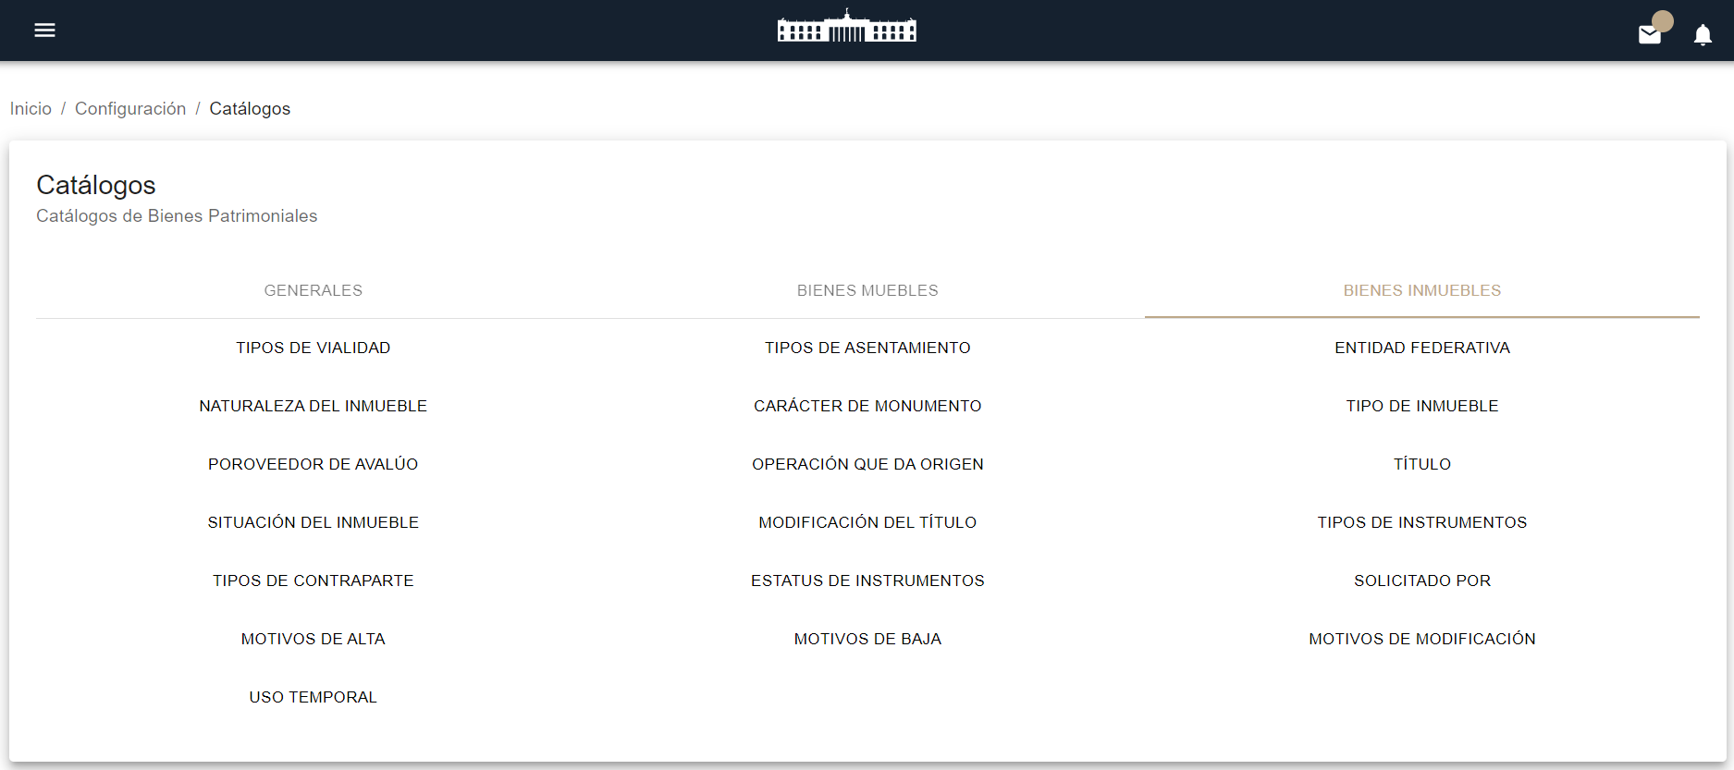

|  |  |
| --- | --- |
| **Menú** | **Descripción** |
| **TIPO DE VIALIDAD** | Tipo de vialidad del inmueble |
| **NATURALEZA DEL INMUEBLE** | Naturaleza del inmueble |
| **PROVEEDOR DE AVALÚO** | Lista de proveedores de avaluó |
| **SITUACIÓN DEL INMUEBLE** | Lista de situaciones del inmueble |
| **TIPOS DE CONTRAPARTE** | Lista de tipos de contraparte |
| **MOTIVOS DE ALTA** | Motivos de alta |
| **USO TEMPORAL** | Lista de uso temporal |
| **TIPOS DE ASENTAMIENTO** | Tipos de asentamientos |
| **CARÁCTER DE MONUMENTO** | Lista carácter de monumento |
| **OPERACIÓN QUE DA ORIGEN** | Operación que da origen |
| **MODIFICACIÓN DEL TÍTULO** | Modificación del título |
| **ESTATUS DE INSTRUMENTOS** | Lista de estatus de instrumentos |
| **MOTIVOS DE BAJA** | Lista de motivos de baja |
| **ENTIDAD FEDERATIVA** | Estado |
| **TIPO DE INMUEBLE** | Tipo de bien inmueble |
| **TÍTULO** | Título |
| **TIPOS DE INSTRUMENTOS** | Tipos de Instrumentos |
| **SOLICITADOS POR** | Área que solicita |
| **MOTIVOS DE MODIFICACIÓN** | Motivos de modificación |

# Agregar Nuevos Registros

Si desea agregar un nuevo registro debe pulsar el botón “Agregar”



Si desea agregar un nuevo registro debe pulsar el botón “Agregar”

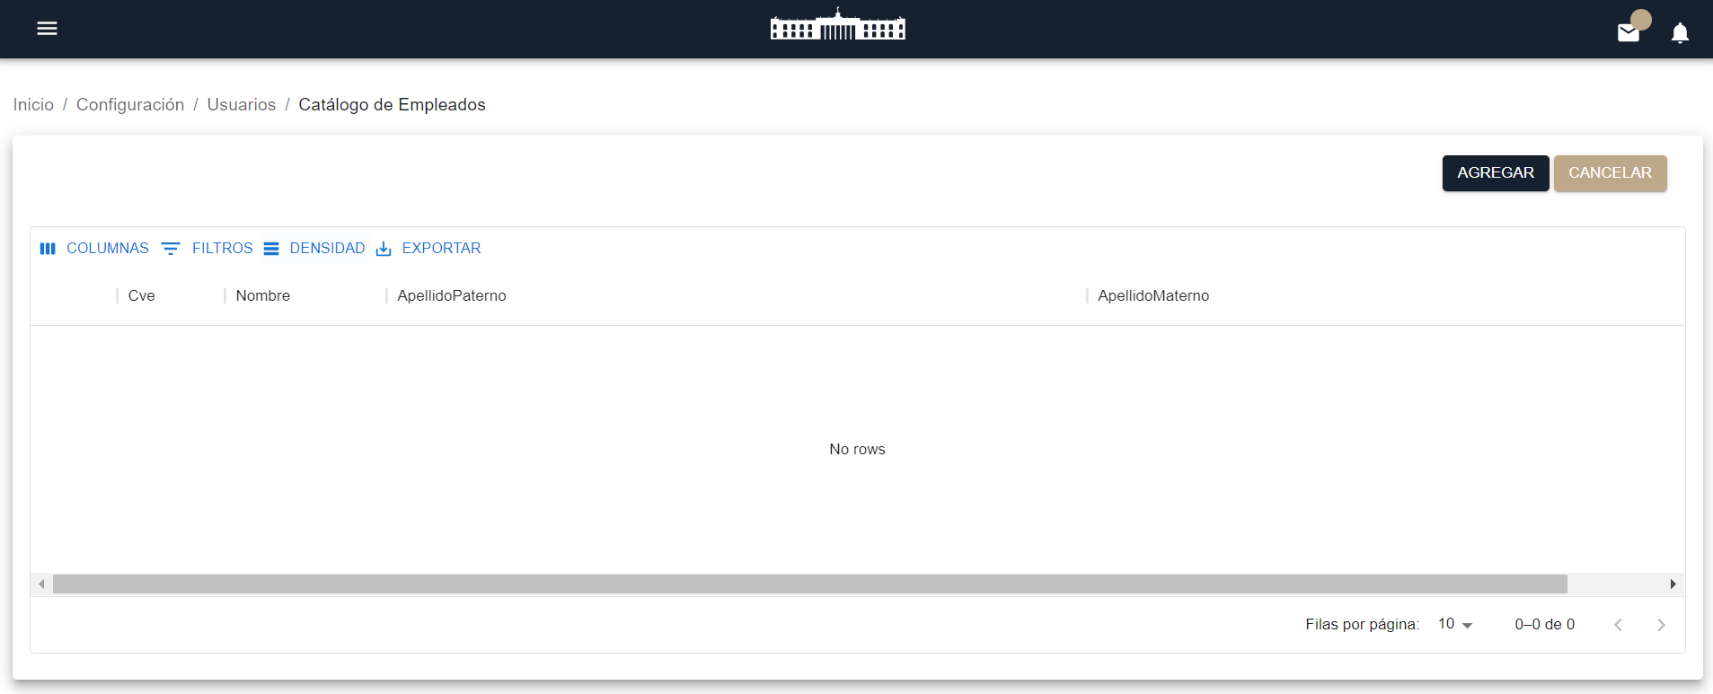

Se debe llenar el formulario y pulsar el botón “Guardar”

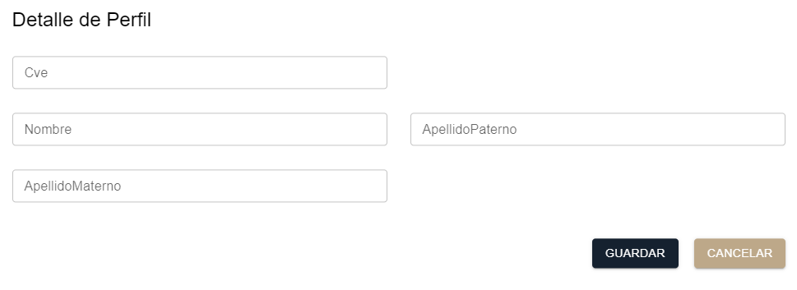

Se habrá agregado el nuevo registro

